Проект

Приложение 10

ОЦЕНКА РИСКА РАЗВИТИЯ ДЕФОРМАЦИЙ И НАРУШЕНИЯ УСТОЙЧИВОСТИ БОРТОВ И УСТУПОВ, КАРЬЕРОВ, РАЗРЕЗОВ И ОТВАЛОВ

1. Для объектов ведения горных работ II класса опасности должен быть разработан раздел по управлению рисками входящий в раздел мероприятий по обеспечения промышленной безопасности в Плане развития горных работ на предстоящий календарный год.
2. Величина геомеханического риска рассчитывается по формуле:
Р=ВО×ТП,
где ВО – вероятность обрушения, ТП – тяжесть последствий.
3. Вероятность обрушения оценивается количественно или качественно. Количественная оценка вероятности обрушения основывается на вероятностном расчете устойчивости бортов и уступов карьеров, разрезов и отвалов (Приложение 4). Качественная оценка вероятности обрушения основывается на выборе категории вероятности обрушения в соответствии с Таблицей 10.1.
Таблица 10.1 – Качественная оценка вероятности обрушения
Вероятность обрушения
Категория | Качественная оценка
А | Очень высокая – Событие происходит постоянно с высокой степенью определенности. Произойдет с очень высокой степенью определенности.
B | Высокая – Событие происходит часто с высокой степенью определенности. Произойдет с высокой степенью определенности
C | Средняя – Событие может произойти. Происходило ранее.
D | Низкая – Маловероятное событие. Может произойти в определенный момент.
E | Очень низкая – Разумная уверенность, что событие не произойдет. Может произойти в исключительных обстоятельствах.
4. Тяжесть последствий обрушений для различных масштабов откосов (уступ, группа уступов и борт) оценивается качественно в соответствии с Таблицей 2.
Таблица 10.2 – Оценка тяжести последствий обрушений
Тяжесть последствий
Незначительные | Низкие | Средние | Высокие | Чрезвычайные
- Обрушение на участке карьера вне зоны ведения горных работ, не влияющее на технологический процесс | - Ликвидация обрушения требует несколько дней или не влияет на технологический процесс  - Обрушение откосов с коротким периодом эксплуатации  - Обрушения не оказывают влияние на внутрикарьерную инфраструктуру  - Повреждения оборудования отсутствуют | - Краткосрочная ликвидация обрушения  - Простои основного технологического оборудования  - Повреждение оборудования и инфраструктуры, требующее ремонта  - Восстановление съезда или ремонт путей откатки | - Потеря подготовленных к выемке запасов  - Среднесрочная ликвидация последствий обрушения  - Повреждение и длительные простои основного технологического оборудования и/или инфраструктуры, требующие капитального ремонта  - Потеря основного технологического оборудования и/или инфраструктуры  - Потеря транспортного съезда (при наличии резервного) | - Угроза жизни и здоровью людей  - Потеря транспортного съезда (при отсутствии резервного)  - Нарушение технологического цикла, требующее реконструкции
5. Оценка степени риска осуществляется с помощью матрицы рисков (Рисунок 10.1).
Рисунок 10.1. – Матрица рисков
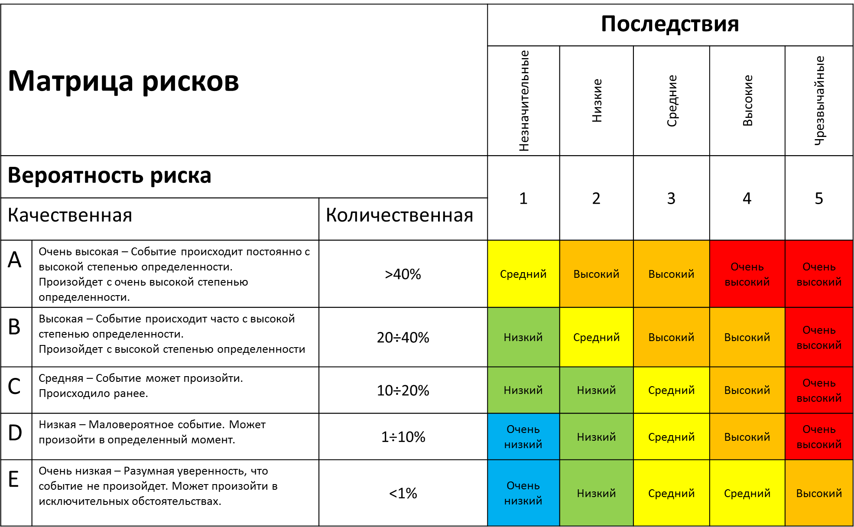6. Необходимые меры реагирования в соответствии с уровнем риска приведены в Таблице 10.3.
Таблица 10.3. – Меры реагирования в соответствии с уровнем риска
Уровень риска | Меры реагирования
Очень высокий | Немедленное снижения рисков с приостановкой работ на данном участке карьера, проведение дополнительных исследований и мероприятий по снижению рисков
Высокий | Оперативное реагирование, снижение риска в краткосрочной перспективе и проведение анализа и мероприятий по снижению рисков
Средний | Находится на границе допустимого риска, требует анализа и долгосрочного снижения рисков
Низкий и Очень низкий | Допустимый риск, должен находиться под контролем, но не требует дополнительных мероприятий по его снижению

7. Управление рисками заключается в уменьшении Вероятности обрушения и/или снижением тяжести его последствий.
8. При появлении в процессе эксплуатации месторождений критических деформаций бортов и уступов карьеров, разрезов необходимо производить переоценку рисков.
9. Реестр рисков и меры по управлению ими должны быть представлены в разделе мероприятий по обеспечения промышленной безопасности в Плане развития горных работ на предстоящий календарный год.

